Klasa IV
PRESENT SIMPLE
Ten czas jest czasem teraźniejszym używamy go w
- Codziennej rutynie np. Myje zęby każdego dnia
- Powtarzających się czynnościach: I go on bike every Saturday
- W harmonogramach, rozkładach jazdy: The film starts at 6.30

PRZYKŁADY TWORZENIA ZDAŃ W CZASIE PRESENT SIMPLE (W SZCZEGÓLNOŚCI 3 OSOBA LICZBY POJEDYNCZEJ HE, SHE, IT)
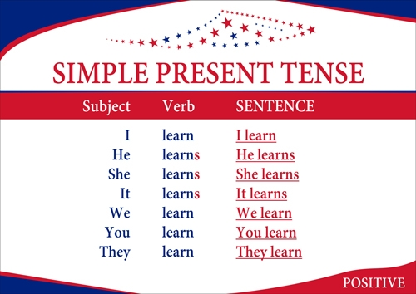

TWORZENIE PYTAŃ W CZASIE PRESENT SIMPLE (ZOBACZCIE ZNÓW TA 3 OSOBĘ LICZBY POJEDYNCZEJ HE, SHE, IT TAM W CZASOWNIKACH NIE MA” S)”
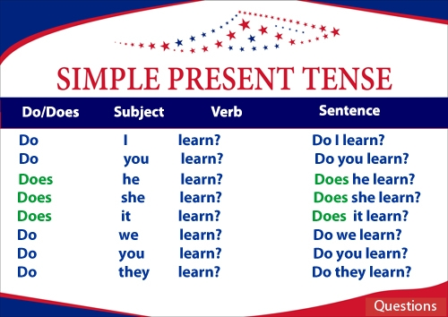

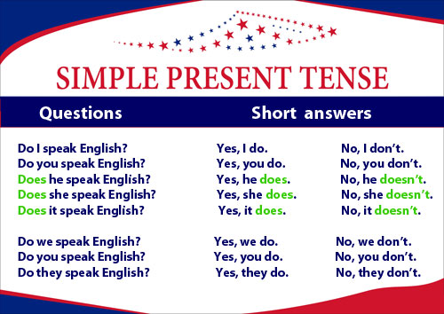

PRZECZENIA W CZASIE PRESENT SIMPLE
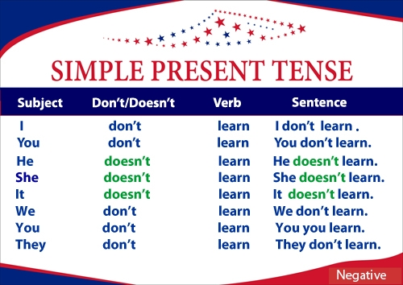

Do czasowników kończących się -ch, -sh, -s, -x, lub -z oraz czasowników “do” i “go” dodajemy końcówkę „–es.”

Do - DOES, GO - GOES WATCH –WATCHES CATCH- CATCHES FINISH- FINISHES

Jeśli czasownik jest zakończony samogłoską-y poprzedzoną spółgłoską, usuwamy -y i dodajemy końcówkę –ies.

CRY –CRIES TRY – CRIES STUDY –STUDIES FLY –FLIES

PRZYSŁÓWKI CZESTOTLIWOŚCI UŻYWANE W ZDANIACH W CZASIE PRESENT SIMPLE
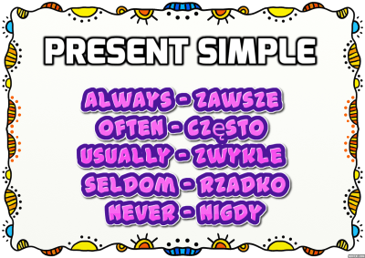
I ALWAYS GO TO SCHOOL ON FOOT –JA ZAWSZE CHODZĘ DO SZKOŁY NA NOGACH

POOGLĄDAJCIE FILMIK PREZENTUJĄCY CZAS PRESENT SIMPLE I JEGO ZASTOSOWANIE.
PIOSENKA ZWIAZANA Z CODZIENNA RUTYNĄ
https://www.youtube.com/watch?v=fOyoPF1dAfU

https://www.youtube.com/watch?v=-CVAUzOhGi4

